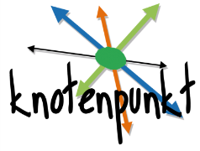
FREIWILLIGENAGENTUR
KAUFBEUREN
Wir knüpfen Kontakte

Einladung zum 10. „Marktplatz der FreiwilligenAgentur Knotenpunkt“
im Sparkassenforum Kaufbeuren am 08. November 2020

Sehr geehrte Damen und Herren,

auch dieses Jahr wollen wir, das Koordinierungszentrum Bürgerschaftliches Engagement und die FreiwilligenAgentur Knotenpunkt Kaufbeuren, mit dem Marktplatz die Möglichkeit zum ehrenamtlichen Engagement einer breiteren Öffentlichkeit vorstellen. Wir möchten neue Aktive werben und mit Fachvorträgen und Aktionen Interessierte und Engagierte unterstützen und informieren. Gleichzeitig geht es auch um einen fachlichen Austausch der Freiwilligen-Koordination.

10. Marktplatz der FreiwilligenAgentur Knotenpunkt
am 08. November 2020 von 12.00 Uhr – 16.00 Uhr
im Sparkassenforum Kaufbeuren, Ludwigstraße 26 (Innenstadt)

Der Marktplatz bietet auf einem „Markt der Möglichkeiten“ konkrete Informationen für interessierte Besucher an. Ebenso besteht für Sie die Möglichkeit einer lebendigen, aktiven Präsentation, Ihres Vereines/Ihrer Einrichtung, wie z.B.: Kinder lesen vor (Lesepaten), aktive Wundversorgung von Verletzten, kleine Turndarbietungen und vieles mehr. Ihrer Kreativität sind fast keine Grenzen gesetzt.

Dieses Jahr gibt es wieder das besonderes Angebot für Sie: Die Darstellung über die Videowand! Sie haben die Möglichkeit mit maximal drei Folien Ihre Einrichtung/Ihren Verein als Power Point-Präsentation vorzustellen.

Wir freuen uns, wenn Sie dabei sind und bitten um Rückmeldung bis zum 02. September 2020.

Nutzen Sie dazu bitte das beigefügte Formular (auch unter www.knotenpunkt-kaufbeuren.de) und senden dieses an die FreiwilligenAgentur Knotenpunkt, Im Generationenhaus, Baumgarten 32, 87600 Kaufbeuren oder per Fax an 08341-9086505.

Wir freuen uns auf Ihr aktives Mitmachen.
Mit freundlichen Grüßen
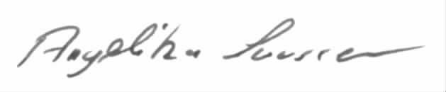

Angelika Lausser Alfred Riermeier
Projektleiterin der FreiwilligenAgentur Knotenpunkt Referatsleiter Kinder, Jugend und Familie der Stadt Kaufbeuren

Weitere Informationen zur FreiwilligenAgentur erhalten Sie unter
www.knotenpunkt-kaufbeuren.de

